



FAF SAS Route de Saint Affrique 12380 Saint Sernin Sur Rance
 05 65 99 62 40  05 65 99 69 06  sav@faf.fr
- PRÉSENTATION

Vous venez d’acquérir votre nouveau cuiseur 350 L et nous vous en félicitons.
Cette cuve de la gamme est recommandée pour cuire Kg de maïs.
Le cuiseur 350 L résiste à une température de 120°C. Il est équipé d’un châssis pivotant vous facilitant ainsi l’extraction du maïs.
Le temps de cuisson, la température et la mise en chauffe sont entièrement programmable et automatiques.

Maintenant, passons au plus intéressant : comment installer et utiliser votre nouvelle acquisition !

- DANS VOTRE COLIS VOUS DEVEZ TROUVER :

- Votre cuiseur.
- Ce manuel

- COMMENT INSTALLER MA CUVE DE TREMPAGE ?

Ne vous inquiétez pas, ceci est très simple du fait que votre cuiseur est prête à l’emploi ; il ne vous reste qu’a paramétrer quelques petites choses.

- Posez le bac sur un sol de niveau.

- Branchez la prise sur votre fiche européenne 16A IP44 terre/neutre/3 phases.

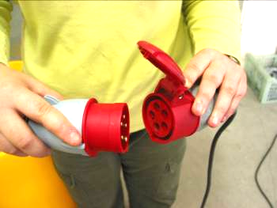

- COMMENT RÉGLER MON CUISEUR ?

Vous n’aurez que deux choses à régler :

- L’horloge
- La température

- Réglage de l’horloge :

Vous devez tout d’abord mettre la pendule à l’heure. Pour cela, tournez le disque de programmation dans le sens horaire de manière à le positionner à l’heure voulue (attention ! le cadran est en 24 h).

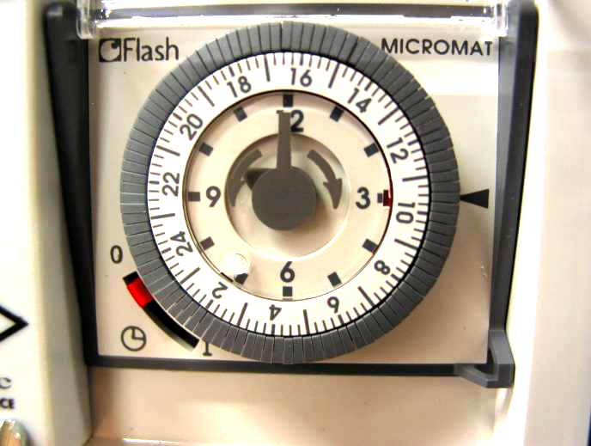
Sur notre image il est 10h du matin

Disque de programmation
Affinez l’heure en tournant le disque transparent positionné au dessus de l’aiguille grise des minutes.

Maintenant, il s’agit de programmer les heures auxquelles vous voulez que votre cuve se mette en marche.
Ainsi, enfoncez les segments gris correspondant aux périodes de fonctionnement désirées (1 segment=15mn).

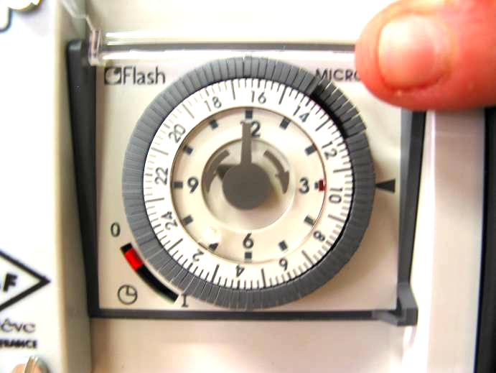
Sur notre image, la chauffe commencera à 12 h et finira à 14 h.

Maintenant que la programmation des horaires est faîte, passons au réglage de la température.

- Réglage de la température :

Le réglage de la température se fait directement sur le thermostat de la résistance.
Tournez le bouton pour sélectionner la température souhaitée.

- COMMENT FONCTIONNE MON CUISEUR ?

- Utilisation du sélecteur :

Le sélecteur permet de choisir le mode d’utilisation de l’horloge.

0 = Arrêt permanent. La cuve restera arrêtée tant que le sélecteur restera dans cette position.

I = Marche permanente. La cuve fonctionnera sans arrêt tant que le sélecteur restera dans cette position.

 = fonctionnement à l’aide de la programmation. La cuve ne fonctionnera qu’aux heures programmées précédemment dans la section « Réglage de l’horloge »

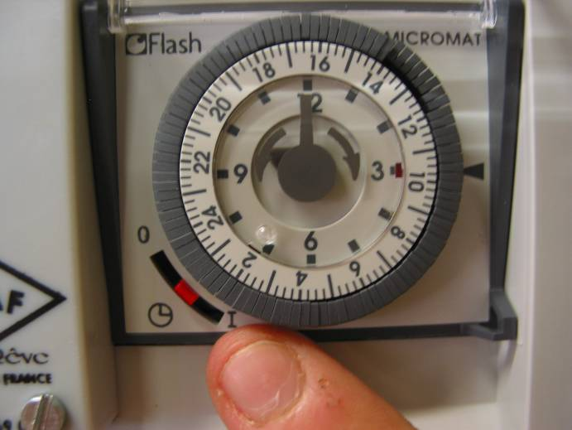

- Utilisation du cuiseur :

Tout d’abord, remplissez votre cuve de mais, et d’eau. Une fois ces opérations terminées, vérifiez que la température sélectionnée vous convienne. Pour cela regardez sur le thermostat de la résistance. Et sélectionnez la température souhaitée.
Vérifiez que l’horloge du cuiseur est à la bonne heure, et programmez la suivant l’heure à laquelle vous voulez qu’elle commence a cuire et le temps de cuisson. Vérifiez que le sélecteur est en position  .
Positionnez le bouton sur l’armoire en position marche.

Vous pouvez partir, tout est prêt, la résistance et le moteur se mettront en marche à l’heure programmée.

- MARCHE FORCE ET RE-ENCLANCHEMENT

- Marche forcé
Dans l’armoire est présent un bouton de marche forcé. Il permet lorsque vous l’actionnez de faire fonctionner le cuiseur sans minuterie.
Attention, il faudra alors arrêter le cuiseur manuellement.

- Ré-enclenchement
En cas de surcharge, coupure électrique ou de détection d’un problème de chauffe par la sécurité, le cuiseur se coupe. Il faut alors pour le réenclencher appuyer sur le bouton de ré-enclenchement (disjoncteur) situé à gauche sur l’armoire.

- Voyant de fonctionnement
Le voyant à l’intérieur de l’armoire s’allume lorsque le cuiseur est en mode cuisson et que la pompe tourne.

- ENTRETIEN

Voici quelques gestes à ne pas oublier pour garder un cuiseur propre et prêt à l’emploi.

- Vidangez et nettoyez la cuve.

Débranchez la cuve avant le nettoyage.
Veillez à ne pas projeter d’eau sur l’armoire électrique

- Détartrez la résistance une fois tous les un ou deux mois.

Pour cela, débranchez le cuiseur, dévissez la résistance mettez la à tremper dans de l’eau vinaigrée à 8% ou dans un produit détartrant ménager.
Laissez tremper.
Rincez la résistance et repositionnez-la. Faites attention à bien repositionner le joint (pas trop séré).

- Maintenance.

- Vérifiez de temps en temps la bonne marche de la sécurité en bouchant la sortie d’eau avec le doigt.
- Après un arrêt prolongé, faire tourner la pompe à la main pour la décoller. Pour cela devissez le carter du moteur et faites tourner l’hélice.

- CARACTÉRISTIQUES TECHNIQUES

Désignation | Cuiseur 350 L
Gamme | Le Rêve
Référence
Structure | Plastique Garanti Alimentaire
Visserie | Inox
Alimentation | Prise 380 V triphasée
Puissance de la Résistance | 6 kW
Capacité | 150 L

- NORMES DE CONFORMITÉ

Le cuiseur est conçu et réalisé en conformité avec :

- La directive machine 89/392 CE,
- Les normes françaises :
- NFU 60010-1986 : Règles d’hygiène.
- NF-EN 60204-1 : Équipements Électriques des machines.

- GARANTIE

Le cuiseur est garantie 1 ans contre tout vice de construction à compter de la date d’achat, la facture faisant foi.
La garantie est soumise aux conditions de vente de la société FAF.

Votre revendeur

Date, cachet et signature

